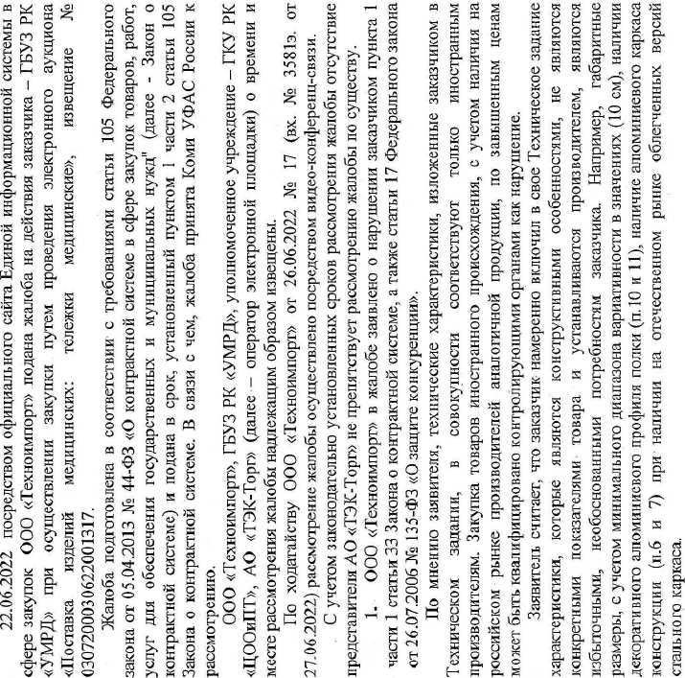
я
о
о
я
ж
о
CL
о
я
о
*=с
о С⁴ ^{С} о
и Я
5 <N >2 U . .
j'C
§й
О ^
сЗ CN Ы 0\
Я о • ж X VO о х о
С CN О О
(О 1—1
Я И
сз
Я О
о
ж
я
a ^{т}
!§ К CN
^ CN
, '•О
Й °
Я со
- О
Я о яг о ж (N X О сЗ О со
е °
§ 'Z в
& я
- S S £
о
ЯГ
и
Оч
о
с
2
я
о
я
X
о
с
й
С
я
О
О
а
Рч
f—<
си
S
<D
«
р<
Я f_
со 5-г о?
® /-V
о О ж О
й о
s
«
о
я
-<
н
о
я ! § : х % |
w
ж
о?
ж
ж А
0) 4>
О. О Ж В Я
2 Э о я Ж Ж X ©
с 2
Я ьг я
О <м
« 2
О
Cl J2
ес I сЗ Оч ^{w} U
§2 ^ -Л
S2 ^{л} X К Я СВ
сз
е
»=t
■ S ^{к} о Г
Я м И Ж
§ ж
<
W
«
О
ей
45
СО
я
1 а „
X <SJ
^{c}s
¹ (N
я
^ и
р I
3 ж Е
со 4>
О
О
>я
о
Q-
о
Ё
ж
о
о.
в ■-
-Я¹ Cs
О
с я я
Ё
cd
f,_
я О „ Cl о
С ¹ р О
ж о
*с
я
<15
Я
31
СО
W
1-н
I
- я
- 1 а 2 Н Е О я Ц. Е 3 в
o' » о S
О Р
ж I о о
° 5
я 2
5 о я г
g 2
S Н
га ^
Е-
©
2 ^{я} 5 2 S е5
ЯГ чн
Я 5 « v
S- S - ч
?*> ю о 5о
о с
Я и
S ^ » ⁵⁵ 5 я
- я
ю о
« * © ев S Е- Я X
- в
S °
£ я О л
«I
й"
зя р
3 S •Я о
3 ^
I!
г
s s
-I
и и-
Я Р м в Я о 5 U
я а.
сз ©
5 Н • я -я
2 I
* I
я я я о S в- « с я
о * Я U
Н .о- « о
S н
■ ^ V ю И
О (Т)
■ <D W Ж ж Я р
я ^
VQ
К А
я s 3 о Й- ^
РГ
Й 5S « 2 ^{л} 5 5“ 3 X ж
2Й^
V©
О L© ^
о я
s S-^
,*■ *&о - О *ч
X
2
45
&
Я
о
2
&
я
о
я
3
5
CL
о
*S<
я
я
о
X
Е
Я
ЯГ
щ
п
.V)
©
о
я
о
2
?о
Я
я
о
я
ж
CJ
X Ч
8 § о о
S -Я с- S ^ ч
^О ю о >> О Е Я CJ
<U 04
со
°s
¥
л
и
н
>»
ч
и
«
о
я
л
ч
о
с
о
я
о
§
я
н
й
<
«
о
и
л
ч
<
сч
я
0
ы
©
ы
я
я
и
Ч
со
-<
Рч
я
«- я
I §
и « ^
о <
я
X
я
5 со
2
&
я
о
я
2
‘-о
К
Я
О
я
&
2 .
^ X
О ⁵⁼¹⁴ Я «Ч 1=1
— <о л я VO s Й н
X ° «О D
51
3S ? . О I 1 я •
Я (~N|
⁴ X
§ U
я а
о ^{w} 2 v©
а «
Я (D
я ^
я
РГ
о
Оч
^ я
Й С4
я о
СП (N
.. LD
гм р
© CN
я. ^ я
я
о
я
S'
5Й
©
CL
о
я
я
2
X
я
я
СГ
ш
о
-G-
ж
я
о
>*
я
я
ж
щ
«
о
S
3
я
t-
о
Cl
л
п
>>
я
я
о
>-,
я
я
я
ш
Я
Оч
1
£Я
VO
о
о,
ж
я
и
о о
Во
- -2 У On ГГ о ю 2
s ^{m} ^
3 <ц f;
- 5 "
О. Й^{С}
IIS
са
Я _{л} чг Я Я го
-' Я CN К- LO 45 О
X « t> С я • •
Б- ^{а} Ж
- ё.3 gs
В О о
и
я
я
и
о Р Cl Ж
s 8
R. >5
X ⁵
- «
- о
§ я я h я р
§ V со Е
я ° Я ц>
я ^
& я >£ я
45 Я Ж ж
к g*
/-~Ч О (N 45
ГЧ Рч
о
р S
S
я 8
С⁴¹ 2 (N ж
ё| с£ I
33 CL
вз
н
о
о
3
V©
о
Оч
о
я
Еч
СО
я
 | t
ш | >1
2⁴ 45 я ж
g «
S В
о
V
I©
©
ч
я
й
о
я
о
§
Рч
р
я
Я
и
&ч
е _{ё}
§ ^ а: 5=
° £
а •€
Й С
О-
С Р
>> £
о
й
я
я
я
я
5
5
В Й
« g 5
S © в
| S
|| 8|
со
ч
о
С-Ч
CN
CN
о
CN
я
я
2
я
я
я
W ^{w} w
oU^{N}
X
о сч
я Ж я ^
45
й ^{к}
(D п,
о п о X с О
Я О £ bd
j2 с
S
S
о
и
ёЗ Я я я Я о © о
О Рн ■
i э
с <u X я

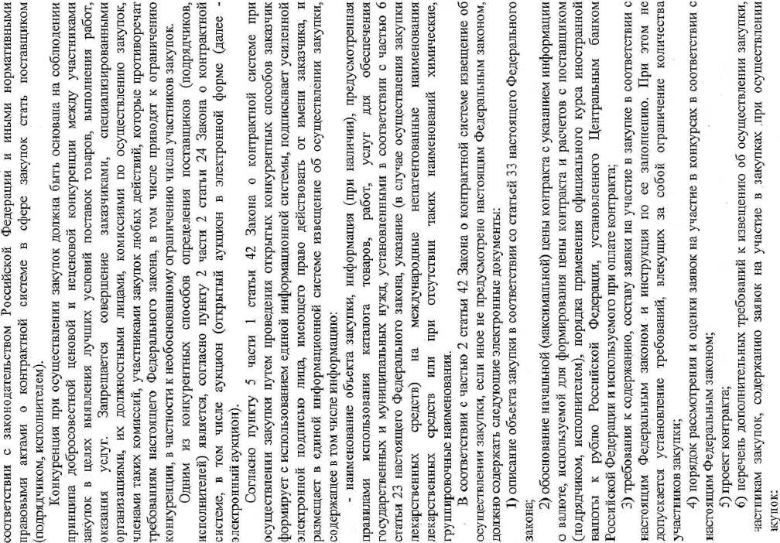
?~Л V)

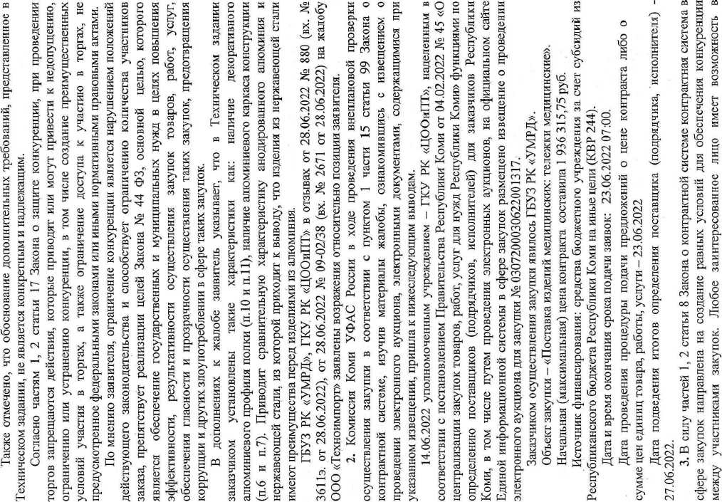

и a a ^ a a s
s * ® 2
r#
« a
s 5
« 5, Ю 4 4> «
H ⁼
vo ч
i) «
H ⁼

« Я'
eg
Й 'в⁻
CO Q- CO p.
Й ^ ^{л}
еЗ О Cl, D- f-
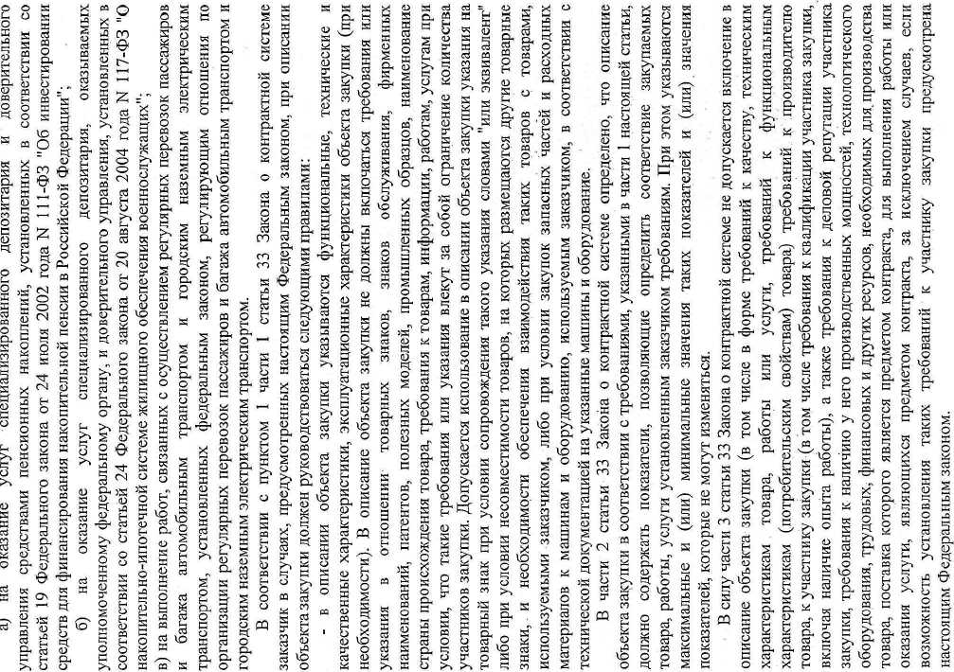

я н
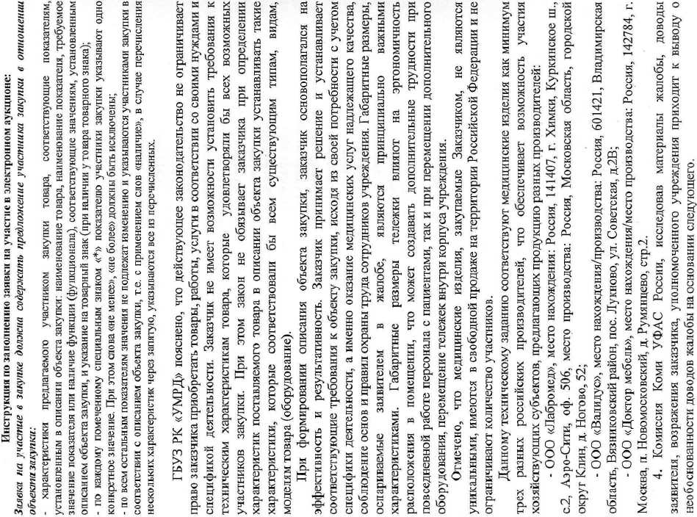
« I
£ VO
2 «а а = м
И
W- Г
Э о а
о 2 и S " О 5 а о
5 й и
а р о к
- 2 ^
Ч 4> S {Г U 15
- 2 ^{я} 3
3 3 ° О Q 5 Л О

&i 5 g £ 8 § 5
r> S 3 © >. s
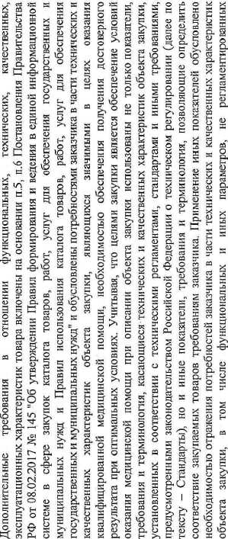
rt\
S’ 2
>-» H
■e* s
CJ a
4 s
У c
a s
³ >■ Cl. о H Ы5
к
ca
H *
« *T
S a
l|
a ’S-
СО о
CO p.
s
'S £ &
H
« Sr

Я к Я со
2 g
к
Я
§ 2 2 гадай
2 ? « Я
я р я ч
р
я а я о Д х
я га га о га га
§• ^ 3 е
X
га ю о
я
я я я я я я
О- Р
2- а
р © О со
2 g Ь 5
я я
й ^{сг}
of 2 Рч га я О- и о о н
^{н} § я
Й «Г
- *
- S
5 я
Оч го
Л-» ^{v} '
я за
I S Й «
Я )£
£g
сГ д я е
5 © га за
о § 9 да
« я Р да
Э д
я р &. (Я
я к га о
я ®
к “
да я
га
& „ Ч
О Р
ь^{s}
я я
р
2
р
га
о
Я
р
зЯ'
- я
- Оч
га
я
о
га
‘ и Я
ю
р
Я О
с
© 2 а ^
Я О
я ^ ft ^
да ^
§
Я
Рч
е
га
я
2
«
о
н
Я
Я
«п
S
о
'й
Я
X
я
зя
о
я
Я
яг ~ га я
га х га ~ К
га
о
*8
Рч
я
га
р
да о га да Я о
& ^{к} X а
ccf
га
н
о
'353
Я
я
2 я я я я о
11
Д я р я
ft д Й о § К
©\ >Х
— еда S ^ .о « ft « 3 я
х Я
р
и с
X
V о Г'
га g р
со ^{и} “
о .л
зя н к я о Я О Я
° V. Рч ^
я £
§ о
ь а
2 © Д да га s
ft v©
р
^ Оч
р ft да 2 га Д
р
я
« 2 га S 2 S
Я f—
Я ° Й д S р
м а
js а <о S
i- &
о га о х я
VQ 2
«* й
га Н
я
р
2
я
Рч
я
га
5
ЗЯ
О
я
я
о
я
&
S
сх
о
-0^
я
р
я
я
Р о
В &
р ^{к} да р
£2 а
я
га
га
га ** 2 О
_{w} Д D- Д =* о
р
Я Я
я га
О и да ©
О Р
я
га
о
Н
«
w
я
я
я
и
о
со
га
Я
о
я
о
£
га я я
со СХ
со Н
§ * л Д
Д S р я га да я о
И со ° 2 *=£ 5 р о Я £ О Р
' я
Ё I
ё S.
К
X
Э д-
в §
« I &2 га я о га о о
р *
я
S °
S ©
я
Я со Я сл Н
я
Я
У N
- I |
- ^{ю} в
* || о О
^ Д р
У £
³ с я 2 р о ft я
га я
CQ со
2 Й r да р га я р р да _{л} VO
9 ° Д р
х а
н s
р га
s §
>. g ° -5 S 9
§ 2 с g
>ч .5 и ~
£ £ - Я я га
О О
Оч я
я С
с
о
>3
еда
Н
^{s} *5
J3
зя а о Р
я Й
я га
с I
^ Рч
Я fc=c
О Рч р р
яг ч га р
гп ftxg гм 'g
Й §
S £ Я р Рч га 2 в «
р 2 .
о га о
га Я
ft <?
я га
- 1 и 3
3 I
- 8ч ^ га
я © га
Р
3 Я Я Я га Я Д р ©
Э я я а
Ьз о ^{s} я Р о
К й
Я*⁴ р
я g
£? § g ^
со
о
га
К СП
га d, W о
a If I S
I S
g. СХ £ (N
2 3 & 3
53 .Я Я О.
Оч
с
га а
g 3 я ^{m}
га Я Я
и С я
Я L©
я
2 Я
я
о О с
2 га
Ъ 5
я
р
га о ч ©
^{с} Э н
о со
я я
га
р И Р Р
я я
© ГЧ
Д В*
СО Я 5 «
^ л
О
" I
О Я
§ п я ^
2 со Cl ^ О ,
н §
р
S я р да да © о о я 2 о g
)Я © О ~ £ да
Рч га
с 8
я
ш х
_{s} s
а «Рн —
S й[ч d
Я г j
га
! S
’§ ! я
i Я
я
к
га
Р О- я га
2 О
2 s
X £
РЗ Р «
за
р
я
о
о
Я
га
_{л} Д 2 с
я Э
Е=Г Я С
я
о
* О
я и
га
5. W с S 2 щ
2 i
р
^ Ы
VO Я О X
ЬгЯ & и
X
Cl
Я
S
Cl
О _{w} -9-< га
га- р
S s s ,
о а. а й
3 ° X о
И д, м ©
^ м X ^ о я <а о
о я -&< рч я
чСО
О С га !Х
я га
5 ^{ф}
х а га 5 я ,5?
со VP
; «
Р - 2 . Я -
&■ ^ я =
CL
с
о О з£ ,—.
£ (N
8 3^
S
5 Й о
Щ S' Й
я 5,
е &
о
Я О
« 2 PQ о
w ^{Д} ³ §
X Оч 353 ^{с} О
'g *
О о
° о
S Й
5 ⁵
£ да
CD <S
Й *
Оч
^ I
о я- (Я Г*
я о
И CN
4
« CD
га р н к
© й
CQ ^ О «
&■ О я
Я л->
р S
я
53
Я⁻
Ь=3
&
О.
Рч
С
зЯ s о а со ss о S л и
я я 2 О Я О-
О ^ Рч
§ &•«- X CQ ч о о га
Рч
я
га га о VO я
Р Рч
я
Д и
Я Я га Рч
° й
Я И
° 2 О Я
ю ^ О §-
я
s Й га о х а s с о
га га 1 8 S ^
I^{й}
т
5 2 5
2 Дч
я ^
га: о я я
2 я
¹ Рч о
я
га
X
га
о
X
зЯ
О
И
£
S
Р о
« г- 3” д
га ■ р р
я ^ I §
^ ° о- ®
в *g °: § ср (N га га Я сп ^ ©
* ° ^ js et <
S Sf аоз^
© S
g ё я 2 ^{и} о М
зя га р я я га о о о Я
Я Рч
S g о ft
« я
« & р я
2 ^ р
га га 2 Д я- я о р
u S Со § Ё ^ га. г*\ л% га
щ 1Й&“
Рч Щ
га © га ч р р га Н
<Т> ^
Я я
д ^
р р
. . pH
₅
5 р . ? к о
Я D''
га
О 4V
ь а
я ^ я
2 а
я &
Я О & р
ч
со
Я
2 со я ^{R} Я Й
£ о. о
5 Н о
«I^{е}-
(о 8 и а Ё.^ ^{и} в Р
о _{s} >.
я о а я га а я я £
в
га ₀ « га га ^ я
^ О
2 я сп я 5 Д я
S га g га о 2
S ^{s} га га о Г»
° 2 X
W га
- |
ё х с
^{w} я
- ^ li
Ь ш га о х ю
© р
ft ^
с га
Д га 2 м я
га я р
га я га
Я Я ю
р га
I § & &
_{и f}
X о
„ s ;
р р 1
в е!
р а !
о- О !
S за ¹
« 1 ! 2 I !
я Д j © & Д ft ' © 5
cq О
о га га © чГ s ё О
® ш
S ^{m}
га го I га со
^{м} я за §
¹ ft ^{Й} 8 ft
Д
ю
р а
^ У
о га я я
S о р § 2 сх га Р н я ^{ь}
0
ЯРЯ
© © ft
- о « га § я - о
га га
Д р и
^ & ч»
в § S
Я о р
й и р
р S3 £
v 5 S
и © Я
О Оч Я
о я X

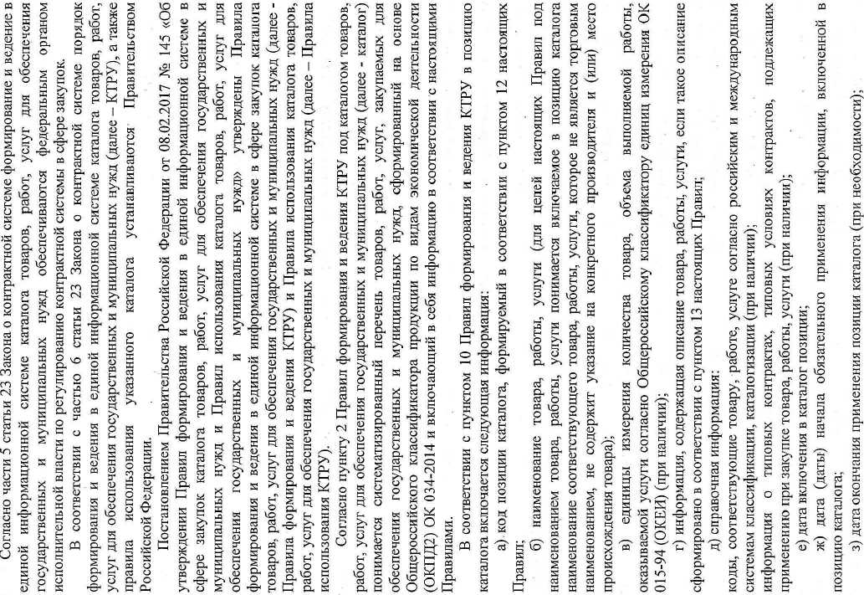

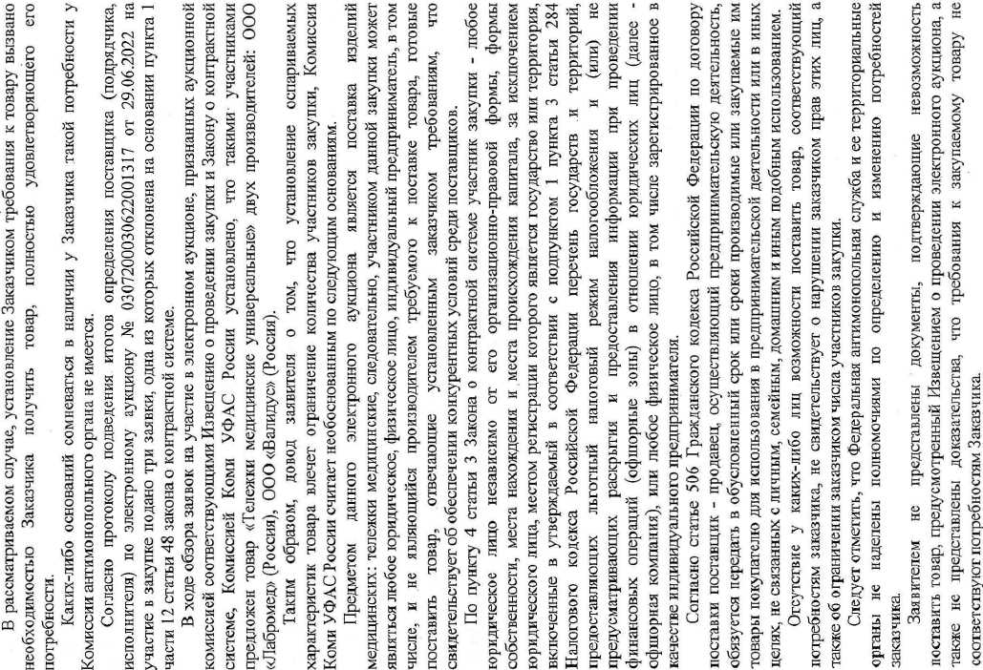
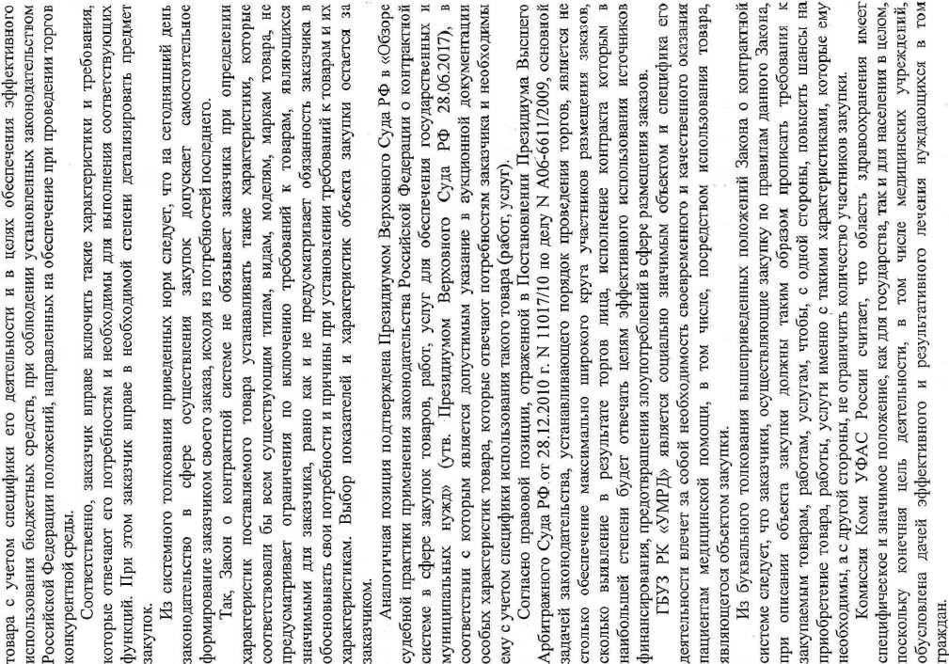

<
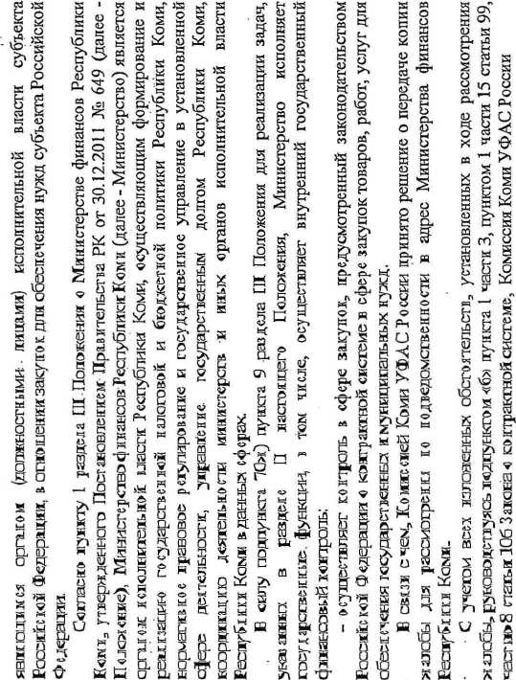
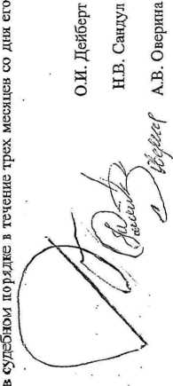
ч
VQ
й
' i
sr
и



